① 요구사항 정의

팬 커뮤니티 플랫폼 요구사항 정의서

1. 서비스 개요
본 서비스는 위버스(Weverse), 베리즈(Berriz)와 같은 팬 커뮤니티를 모티브로 한 통합 팬 플랫폼이다.
사용자는 관심 있는 아티스트의 커뮤니티에 가입하여 게시글 및 댓글을 통해 소통할 수 있으며, 해당 아티스트의 공식 굿즈를 구매하거나 공연 좌석을 예매할 수 있다.
아티스트와 아티스트 매니저는 담당 커뮤니티를 운영하며, 시스템 관리자는 전체 서비스 및 회원, 아티스트를 관리한다.

2. 사용자 권한
권한 | 설명 | 주요 기능
USER | 일반 팬 사용자 | 커뮤니티 가입, 게시글·댓글, 좋아요, 굿즈 구매, 공연 예매
ARTIST | 아티스트 계정 | 소속 아티스트 커뮤니티 활동, 아티스트 게시글 작성
ARTIST_MANAGER | 특정 아티스트 담당 관리자 | 담당 아티스트의 상품, 공연, 공지 관리
ADMIN | 전체 시스템 관리자 | 전체 회원·아티스트·관리자 및 서비스 관리
ARTIST_MANAGER는 자신에게 지정된 아티스트만 관리할 수 있으며, ADMIN은 모든 아티스트와 서비스 데이터를 관리할 수 있다.

3. 회원 및 인증
ID | 기능 | 요구사항
USER-01 | 회원가입 | 사용자는 이메일, 비밀번호, 닉네임을 입력하여 회원가입할 수 있다. 비밀번호는 4자 이상 64자 이하이며, 공백을 제외한 영문 대소문자, 숫자 및 특수문자를 사용할 수 있다. 문자 유형의 조합은 강제하지 않는다.
USER-02 | 이메일 중복 검증 | 동일한 이메일을 사용하는 계정은 중복 생성할 수 없다.
USER-03 | 닉네임 중복 검증 | 동일한 닉네임의 중복 사용 여부를 검증한다.
USER-04 | 로그인 | 가입된 이메일과 비밀번호를 이용하여 로그인할 수 있다.
USER-05 | 로그아웃 | 로그인한 사용자는 로그아웃할 수 있다.
USER-06 | 회원 정보 조회 | 로그인한 사용자는 자신의 회원 정보를 조회할 수 있다.
USER-07 | 회원 정보 수정 | 사용자는 자신의 닉네임 및 프로필 정보를 수정할 수 있다.
USER-08 | 회원 탈퇴 | 사용자는 자신의 계정을 탈퇴할 수 있다.
USER-09 | 권한 제한 | 일반 사용자가 임의로 ARTIST, ARTIST_MANAGER, ADMIN 권한을 획득할 수 없다.

4. 아티스트
ID | 기능 | 요구사항
ARTIST-01 | 아티스트 목록 조회 | 모든 사용자는 서비스에 등록된 아티스트 목록을 조회할 수 있다.
ARTIST-02 | 아티스트 상세 조회 | 사용자는 아티스트의 이름, 소개, 이미지 등의 정보를 조회할 수 있다.
ARTIST-03 | 아티스트 등록 | ADMIN은 새로운 아티스트를 등록할 수 있다.
ARTIST-04 | 아티스트 수정 | ADMIN은 아티스트 정보를 수정할 수 있다.
ARTIST-05 | 아티스트 삭제 | ADMIN은 아티스트를 삭제하거나 서비스에서 비활성화할 수 있다.
ARTIST-06 | 아티스트 계정 연결 | ADMIN은 ARTIST 권한을 가진 사용자를 특정 아티스트에 소속시킬 수 있다.
ARTIST-07 | 매니저 지정 | ADMIN은 ARTIST_MANAGER 사용자를 특정 아티스트의 관리자로 지정할 수 있다.
ARTIST-08 | 담당 범위 제한 | ARTIST_MANAGER는 자신에게 지정된 아티스트만 관리할 수 있다.

5. 팬 커뮤니티 가입
ID | 기능 | 요구사항
COMMUNITY-01 | 커뮤니티 가입 | USER는 원하는 아티스트의 커뮤니티에 가입할 수 있다.
COMMUNITY-02 | 중복 가입 방지 | 동일 사용자는 동일 아티스트 커뮤니티에 중복 가입할 수 없다.
COMMUNITY-03 | 가입 커뮤니티 조회 | 사용자는 자신이 가입한 아티스트 커뮤니티 목록을 조회할 수 있다.
COMMUNITY-04 | 커뮤니티 탈퇴 | 사용자는 가입한 아티스트 커뮤니티에서 탈퇴할 수 있다.
COMMUNITY-05 | 커뮤니티 정보 조회 | 사용자는 아티스트별 커뮤니티 정보를 조회할 수 있다.

6. 게시글
게시글은 FAN, ARTIST, NOTICE 유형으로 구분한다.
ID | 기능 | 요구사항
POST-01 | 게시글 목록 조회 | 사용자는 특정 아티스트 커뮤니티의 게시글 목록을 조회할 수 있다.
POST-02 | 게시글 상세 조회 | 사용자는 게시글의 내용, 작성자, 작성일 등의 정보를 조회할 수 있다.
POST-03 | 팬 게시글 작성 | 커뮤니티에 가입한 USER는 팬 게시글을 작성할 수 있다.
POST-04 | 아티스트 게시글 작성 | ARTIST는 자신이 소속된 아티스트 커뮤니티에 아티스트 게시글을 작성할 수 있다.
POST-05 | 공지 작성 | 담당 ARTIST_MANAGER 또는 ADMIN은 공지 게시글을 작성할 수 있다.
POST-06 | 게시글 수정 | 작성자는 자신의 게시글을 수정할 수 있다.
POST-07 | 게시글 삭제 | 작성자는 자신의 게시글을 삭제할 수 있다.
POST-08 | 게시글 관리 | ADMIN 및 담당 ARTIST_MANAGER는 운영상 필요한 게시글을 삭제할 수 있다.

7. 댓글 및 답글

댓글은 게시글에 직접 작성하는 최상위 댓글과 특정 댓글 또는 답글에 작성하는 답글로 구분한다.

답글에 다시 답글을 작성할 수 있으나, 화면에서는 모든 답글을 동일한 깊이로 표시한다. 답글 대상은 별도로 저장하여 어떤 사용자 또는 댓글에 대한 답글인지 확인할 수 있도록 한다.
ID | 기능 | 요구사항
COMMENT-01 | 댓글 조회 | 사용자는 게시글에 등록된 댓글과 해당 댓글에 속한 답글을 조회할 수 있다.
COMMENT-02 | 댓글 작성 | 커뮤니티에 가입한 사용자는 게시글에 최상위 댓글을 작성할 수 있다.
COMMENT-03 | 답글 작성 | 사용자는 최상위 댓글 또는 기존 답글에 답글을 작성할 수 있다.
COMMENT-04 | 답글 Depth | 답글에 다시 답글을 작성하더라도 모든 답글은 화면에서 동일한 Depth로 표시한다.
COMMENT-05 | 답글 대상 관리 | 답글 작성 시 어떤 댓글 또는 답글에 대한 응답인지 저장한다.
COMMENT-06 | 댓글 그룹 관리 | 모든 답글은 자신이 속한 최상위 댓글 정보를 가진다.
COMMENT-07 | 댓글 수정 | 작성자는 자신이 작성한 댓글 또는 답글을 수정할 수 있다.
COMMENT-08 | 댓글 삭제 | 작성자는 자신이 작성한 댓글 또는 답글을 삭제할 수 있다.
COMMENT-09 | 부모 댓글 삭제 | 최상위 댓글이 삭제되더라도 기존 답글은 유지하며 삭제된 댓글임을 표시한다.
COMMENT-10 | 답글 삭제 | 답글이 삭제되어도 해당 답글에 작성된 다른 답글은 유지한다.
COMMENT-11 | 댓글 관리 | 담당 ARTIST_MANAGER 또는 ADMIN은 권한 범위 내의 댓글과 답글을 관리할 수 있다.
COMMENT-12 | 게시글 종속성 | 댓글과 답글은 모두 하나의 게시글에 소속되어야 한다.

댓글 및 답글 비즈니스 규칙

최상위 댓글은 rootComment와 replyToComment를 가지지 않는다.

답글은 반드시 하나의 최상위 댓글 그룹에 속한다.

답글은 최상위 댓글뿐 아니라 기존 답글을 대상으로 작성할 수 있다.

답글의 실제 응답 대상은 replyToComment로 관리한다.

답글에 답글을 작성하더라도 UI에서는 추가 Depth를 생성하지 않고 동일한 답글 Depth로 표시한다.

동일한 최상위 댓글에 속한 답글은 작성 순서에 따라 조회할 수 있다.

댓글 또는 답글이 삭제되어도 해당 댓글을 대상으로 작성된 다른 답글은 함께 삭제하지 않는다.

삭제된 댓글의 내용은 일반 사용자에게 노출하지 않고 삭제 상태로 표시한다.

8. 좋아요
ID | 기능 | 요구사항
LIKE-01 | 좋아요 등록 | 사용자는 게시글에 좋아요를 등록할 수 있다.
LIKE-02 | 좋아요 취소 | 좋아요를 등록한 사용자는 해당 좋아요를 취소할 수 있다.
LIKE-03 | 중복 방지 | 한 사용자는 동일 게시글에 좋아요를 한 번만 등록할 수 있다.
LIKE-04 | 좋아요 수 조회 | 게시글별 좋아요 개수를 조회할 수 있다.

9. 굿즈 상품
굿즈는 반드시 특정 아티스트에 소속된다.
ID | 기능 | 요구사항
PRODUCT-01 | 상품 목록 조회 | 사용자는 특정 아티스트의 굿즈 목록을 조회할 수 있다.
PRODUCT-02 | 상품 상세 조회 | 사용자는 상품의 이름, 설명, 가격, 이미지, 재고 등의 정보를 조회할 수 있다.
PRODUCT-03 | 상품 등록 | 담당 ARTIST_MANAGER 또는 ADMIN은 특정 아티스트의 굿즈를 등록할 수 있다.
PRODUCT-04 | 상품 수정 | 담당 ARTIST_MANAGER 또는 ADMIN은 상품 정보와 재고를 수정할 수 있다.
PRODUCT-05 | 상품 판매 중지 | 담당 ARTIST_MANAGER 또는 ADMIN은 상품 판매를 중지할 수 있다.
PRODUCT-06 | 관리 권한 검증 | ARTIST_MANAGER는 담당하지 않는 아티스트의 상품을 등록·수정할 수 없다.
PRODUCT-07 | 재고 관리 | 상품은 현재 판매 가능한 재고 수량을 관리한다.
PRODUCT-08 | 품절 처리 | 재고가 0인 상품은 추가 주문할 수 없다.

10. 굿즈 주문
ID | 기능 | 요구사항
ORDER-01 | 상품 주문 | USER는 판매 중인 굿즈를 주문할 수 있다.
ORDER-02 | 복수 상품 주문 | 하나의 주문에 여러 종류의 상품을 포함할 수 있다.
ORDER-03 | 주문 가격 저장 | 주문 상품에는 주문 시점의 상품 가격을 저장한다.
ORDER-04 | 주문 금액 계산 | 주문 총액은 각 상품의 주문 가격 × 수량의 합으로 계산한다.
ORDER-05 | 재고 검증 | 주문 수량이 현재 상품 재고보다 많은 경우 주문할 수 없다.
ORDER-06 | 재고 감소 | 주문이 정상적으로 완료되면 구매한 수량만큼 상품 재고를 감소시킨다.
ORDER-07 | 주문 목록 조회 | 사용자는 자신의 주문 목록을 조회할 수 있다.
ORDER-08 | 주문 상세 조회 | 사용자는 자신의 주문 상품 및 주문 상태를 조회할 수 있다.
ORDER-09 | 주문 취소 | 취소 가능한 상태의 주문은 사용자가 취소할 수 있다.
ORDER-10 | 재고 복구 | 주문이 취소되면 취소된 상품 수량만큼 재고를 복구한다.

11. 공연
공연은 반드시 특정 아티스트에 소속된다.
ID | 기능 | 요구사항
CONCERT-01 | 공연 목록 조회 | 사용자는 특정 아티스트의 공연 목록을 조회할 수 있다.
CONCERT-02 | 공연 상세 조회 | 사용자는 공연 장소, 공연 시간, 예매 기간 등의 정보를 조회할 수 있다.
CONCERT-03 | 공연 등록 | 담당 ARTIST_MANAGER 또는 ADMIN은 공연을 등록할 수 있다.
CONCERT-04 | 공연 수정 | 담당 ARTIST_MANAGER 또는 ADMIN은 공연 정보를 수정할 수 있다.
CONCERT-05 | 공연 판매 중지 | 담당 ARTIST_MANAGER 또는 ADMIN은 공연 예매를 중지할 수 있다.
CONCERT-06 | 관리 권한 검증 | ARTIST_MANAGER는 담당하지 않는 아티스트의 공연을 관리할 수 없다.

12. 공연 좌석
ID | 기능 | 요구사항
SEAT-01 | 좌석 등록 | 담당 ARTIST_MANAGER 또는 ADMIN은 공연의 좌석을 등록할 수 있다.
SEAT-02 | 좌석 정보 관리 | 좌석 번호, 구역, 등급, 가격 등의 정보를 관리한다.
SEAT-03 | 좌석 목록 조회 | 사용자는 특정 공연의 좌석과 현재 예매 가능 여부를 조회할 수 있다.
SEAT-04 | 좌석 수정 | 담당 ARTIST_MANAGER 또는 ADMIN은 예매 전 좌석 정보를 수정할 수 있다.
SEAT-05 | 좌석 상태 | 좌석은 예매 가능 여부를 구분할 수 있어야 한다.

13. 공연 예매
ID | 기능 | 요구사항
RESERVATION-01 | 좌석 예매 | 로그인한 사용자는 예매 가능한 공연 좌석을 선택하여 예매할 수 있다.
RESERVATION-02 | 예매 기간 검증 | 공연에서 지정한 예매 기간 내에서만 좌석을 예매할 수 있다.
RESERVATION-03 | 중복 예매 방지 | 이미 예매된 좌석을 다른 사용자가 다시 예매할 수 없다.
RESERVATION-04 | 동시성 제어 | 여러 사용자가 동일 좌석을 동시에 요청하더라도 하나의 요청만 성공해야 한다.
RESERVATION-05 | 예매 내역 조회 | 사용자는 자신의 공연 예매 목록을 조회할 수 있다.
RESERVATION-06 | 예매 상세 조회 | 사용자는 공연 및 좌석을 포함한 자신의 예매 상세 정보를 조회할 수 있다.
RESERVATION-07 | 예매 취소 | 취소 가능한 기간 내에는 사용자가 자신의 예매를 취소할 수 있다.
RESERVATION-08 | 좌석 복구 | 예매가 취소된 좌석은 다시 예매 가능한 상태가 된다.

14. 아티스트 매니저
ID | 기능 | 요구사항
MANAGER-01 | 담당 아티스트 조회 | ARTIST_MANAGER는 자신이 담당하는 아티스트 목록을 조회할 수 있다.
MANAGER-02 | 커뮤니티 관리 | 담당 아티스트 커뮤니티의 공지 및 게시물을 관리할 수 있다.
MANAGER-03 | 상품 관리 | 담당 아티스트의 굿즈를 등록·수정·판매 중지할 수 있다.
MANAGER-04 | 공연 관리 | 담당 아티스트의 공연 및 좌석 정보를 관리할 수 있다.
MANAGER-05 | 권한 제한 | 담당하지 않는 아티스트의 관리 기능에는 접근할 수 없다.

15. 시스템 관리자
ID | 기능 | 요구사항
ADMIN-01 | 전체 회원 조회 | ADMIN은 전체 회원 목록과 회원 정보를 조회할 수 있다.
ADMIN-02 | 회원 관리 | ADMIN은 서비스 정책에 따라 회원 상태를 관리할 수 있다.
ADMIN-03 | 사용자 권한 관리 | ADMIN은 사용자에게 ARTIST, ARTIST_MANAGER 등의 권한을 부여할 수 있다.
ADMIN-04 | 아티스트 관리 | ADMIN은 모든 아티스트를 등록·수정·관리할 수 있다.
ADMIN-05 | 아티스트 계정 지정 | ADMIN은 ARTIST 계정을 특정 아티스트에 연결할 수 있다.
ADMIN-06 | 매니저 지정 | ADMIN은 특정 아티스트의 담당 ARTIST_MANAGER를 지정하거나 해제할 수 있다.
ADMIN-07 | 전체 상품 관리 | ADMIN은 모든 아티스트의 상품을 관리할 수 있다.
ADMIN-08 | 전체 공연 관리 | ADMIN은 모든 아티스트의 공연 및 좌석을 관리할 수 있다.
ADMIN-09 | 전체 커뮤니티 관리 | ADMIN은 모든 커뮤니티의 게시글 및 댓글을 관리할 수 있다.

16. 주요 비즈니스 규칙
- 하나의 이메일은 하나의 사용자 계정에서만 사용할 수 있다.
- 일반 사용자는 자신의 권한을 직접 변경할 수 없다.
- ARTIST 계정은 반드시 하나 이상의 아티스트와 연결되어야 한다.
- ARTIST_MANAGER는 담당 아티스트가 지정되어야 해당 아티스트의 관리 기능을 사용할 수 있다.
- 하나의 사용자는 동일 아티스트 커뮤니티에 중복 가입할 수 없다.
- 하나의 사용자는 동일 게시글에 좋아요를 중복 등록할 수 없다.
- 굿즈 상품과 공연은 반드시 하나의 아티스트에 소속된다.
- 상품 주문 시 재고보다 많은 수량을 주문할 수 없다.
- 주문에는 현재 상품 가격이 아닌 주문 시점의 상품 가격을 저장한다.
- 공연 좌석 하나에는 동시에 하나의 유효한 예매만 존재할 수 있다.
- 동시에 동일 좌석을 예매하는 요청이 발생해도 최종적으로 한 사용자만 예매에 성공해야 한다.
- ARTIST_MANAGER는 자신의 담당 아티스트 데이터만 관리할 수 있다.
- ADMIN은 모든 아티스트와 서비스 데이터에 대한 관리 권한을 가진다.

17. 핵심 구현 범위

필수 기능
회원가입/로그인 → 아티스트 조회 → 커뮤니티 가입 → 게시글/댓글/좋아요 → 굿즈 조회/주문 → 공연 조회/좌석 예매

권한 기능
USER / ARTIST / ARTIST_MANAGER / ADMIN

핵심 기술 포인트
- Spring Security + JWT 기반 인증/인가
- 역할 기반 접근 제어
- 아티스트 매니저의 담당 아티스트 권한 검증
- JPA 연관관계 설계
- Validation
- Global Exception Handling
- 상품 주문 트랜잭션
- 상품 재고 관리
- 공연 좌석 중복 예매 방지
- 공연 예매 동시성 제어
- Swagger API 문서화

확장 기능
실제 결제 연동, 배송 관리, 신고 기능, 알림, 실시간 채팅, 라이브 방송, 대기열 시스템 등은 기본 과제 범위에서는 제외하고 향후 확장 기능으로 둔다.

② ERD

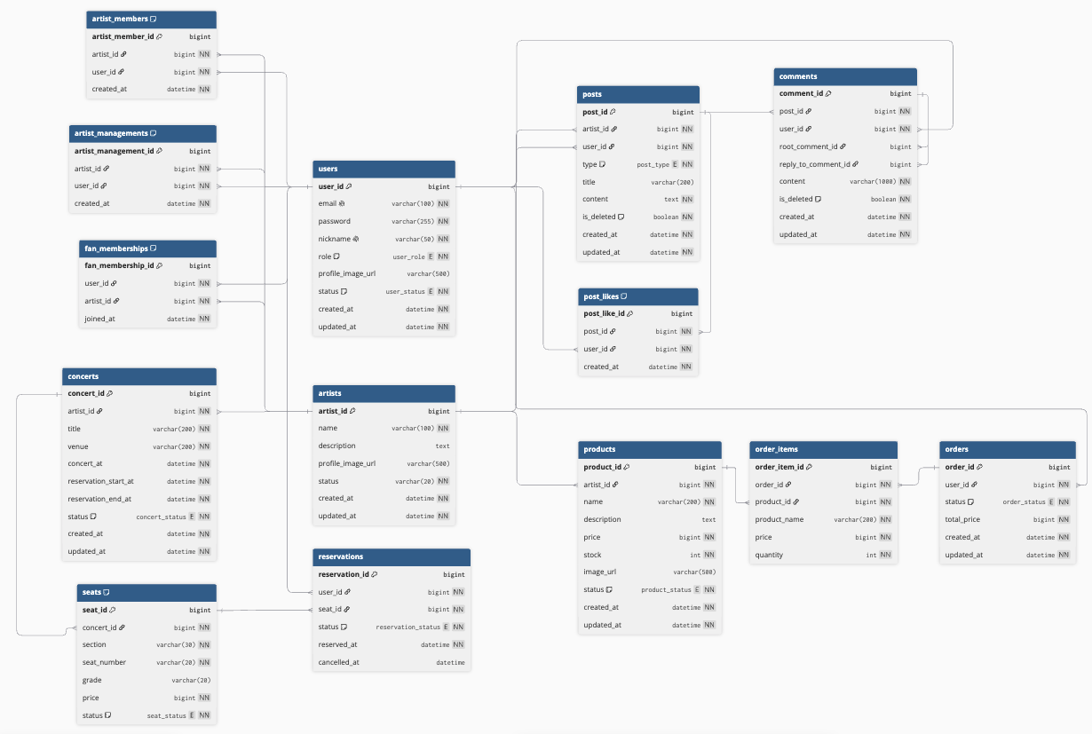

③ API 명세

팬 커뮤니티 플랫폼 API 명세서

1. 공통 규칙
Base URL
/api

인증 방식
Authorization: Bearer {accessToken}

권한
USER
ARTIST
ARTIST_MANAGER
ADMIN

공통 응답 예시
{
"success": true,
"data": {},
"message": "요청이 성공했습니다."
}

공통 에러 응답 예시
{
"success": false,
"code": "RESOURCE_NOT_FOUND",
"message": "요청한 리소스를 찾을 수 없습니다."
}

2. 인증 / 회원

회원가입
POST /api/auth/signup

권한: 공개
Request
{
"email": "user@example.com",
"password": "password123!",
"nickname": "fan123"
}

Response
{
"userId": 1,
"email": "user@example.com",
"nickname": "fan123",
"role": "USER"
}

로그인
POST /api/auth/login

권한: 공개
Request
{
"email": "user@example.com",
"password": "password123!"
}

Response
{
"accessToken": "jwt-access-token",
"refreshToken": "jwt-refresh-token"
}

내 정보 조회
GET /api/users/me

권한: 로그인 사용자

내 정보 수정
PATCH /api/users/me

Request
{
"nickname": "newNickname",
"profileImageUrl": "https://..."
}

회원 탈퇴
DELETE /api/users/me

3. 아티스트

아티스트 목록 조회
GET /api/artists

권한: 공개
Query Parameter
page
size

아티스트 상세 조회
GET /api/artists/{artistId}

아티스트 등록
POST /api/admin/artists

권한: ADMIN
Request
{
"name": "IVE",
"description": "STARSHIP Entertainment Artist",
"profileImageUrl": "https://..."
}

아티스트 수정
PATCH /api/admin/artists/{artistId}

권한: ADMIN

아티스트 비활성화
DELETE /api/admin/artists/{artistId}

권한: ADMIN

4. 아티스트 계정 및 매니저 지정

아티스트 계정 연결
POST /api/admin/artists/{artistId}/members

권한: ADMIN
Request
{
"userId": 10
}

아티스트 계정 연결 해제
DELETE /api/admin/artists/{artistId}/members/{userId}

권한: ADMIN

아티스트 매니저 지정
POST /api/admin/artists/{artistId}/managers

권한: ADMIN
Request
{
"userId": 20
}

아티스트 매니저 해제
DELETE /api/admin/artists/{artistId}/managers/{userId}

권한: ADMIN

담당 아티스트 조회
GET /api/managers/me/artists

권한: ARTIST_MANAGER

5. 팬 커뮤니티 가입

커뮤니티 가입
POST /api/artists/{artistId}/memberships

권한: USER

커뮤니티 탈퇴
DELETE /api/artists/{artistId}/memberships

권한: USER

내가 가입한 커뮤니티 조회
GET /api/users/me/memberships

권한: USER

6. 게시글

게시글 목록 조회
GET /api/artists/{artistId}/posts

Query
page
size
type=FAN|ARTIST|NOTICE

게시글 상세 조회
GET /api/posts/{postId}

팬 게시글 작성
POST /api/artists/{artistId}/posts

권한: 해당 커뮤니티에 가입한 USER
Request
{
"title": "오늘 공연 기대돼요",
"content": "다들 몇 시에 가시나요?",
"type": "FAN"
}

아티스트 게시글 작성
POST /api/artists/{artistId}/posts

권한: 해당 아티스트에 소속된 ARTIST
{
"content": "오늘 공연에서 만나요!",
"type": "ARTIST"
}

공지 작성
POST /api/artists/{artistId}/posts

권한: 담당 ARTIST_MANAGER, ADMIN
{
"title": "공연 안내",
"content": "입장은 오후 5시부터 시작됩니다.",
"type": "NOTICE"
}

게시글 수정
PATCH /api/posts/{postId}

권한: 작성자

게시글 삭제
DELETE /api/posts/{postId}

권한: 작성자, 담당 ARTIST_MANAGER, ADMIN

7. 댓글 / 답글

댓글 및 답글 조회
GET /api/posts/{postId}/comments

Response 예시
[
{
"commentId": 1,
"authorNickname": "fan1",
"content": "콘서트 너무 기대돼요",
"deleted": false,
"replies": [
{
"commentId": 2,
"authorNickname": "fan2",
"replyToCommentId": 1,
"replyToNickname": "fan1",
"content": "저도요!",
"deleted": false
},
{
"commentId": 3,
"authorNickname": "fan3",
"replyToCommentId": 2,
"replyToNickname": "fan2",
"content": "예매 성공하셨어요?",
"deleted": false
}
]
}
]

최상위 댓글 작성
POST /api/posts/{postId}/comments

Request
{
"content": "콘서트 너무 기대돼요!"
}

답글 작성
POST /api/comments/{commentId}/replies

Request
{
"content": "저도요!"
}

서버 처리
replyToComment = commentId
rootComment = 대상 댓글의 root 또는 대상 댓글 자체

댓글 / 답글 수정
PATCH /api/comments/{commentId}

권한: 작성자

댓글 / 답글 삭제
DELETE /api/comments/{commentId}

권한: 작성자, 담당 ARTIST_MANAGER, ADMIN
Soft Delete 처리

8. 게시글 좋아요

좋아요 등록
POST /api/posts/{postId}/likes

권한: 로그인 사용자

좋아요 취소
DELETE /api/posts/{postId}/likes

게시글 좋아요 정보 조회
GET /api/posts/{postId}/likes

Response
{
"likeCount": 152,
"liked": true
}

9. 굿즈 상품

아티스트 굿즈 목록 조회
GET /api/artists/{artistId}/products

Query
page
size
status=ON_SALE

상품 상세 조회
GET /api/products/{productId}

상품 등록
POST /api/artists/{artistId}/products

권한: 담당 ARTIST_MANAGER, ADMIN
Request
{
"name": "IVE Official Light Stick",
"description": "공식 응원봉",
"price": 42000,
"stock": 100,
"imageUrl": "https://..."
}

상품 수정
PATCH /api/products/{productId}

권한: 담당 ARTIST_MANAGER, ADMIN

상품 판매 중지
PATCH /api/products/{productId}/status

Request
{
"status": "STOPPED"
}

10. 굿즈 주문

주문 생성
POST /api/orders

권한: USER
Request
{
"items": [
{
"productId": 1,
"quantity": 2
},
{
"productId": 3,
"quantity": 1
}
]
}

Response
{
"orderId": 100,
"status": "PENDING",
"totalPrice": 124000
}

주문 처리
1. 상품 존재 여부 검증
2. 판매 상태 검증
3. 재고 검증
4. 주문 생성
5. 주문 상품 생성
6. 주문 당시 가격 저장
7. 재고 감소
8. 총 금액 계산

내 주문 목록 조회
GET /api/orders

권한: 로그인 사용자

주문 상세 조회
GET /api/orders/{orderId}

권한: 주문자 본인

주문 취소
POST /api/orders/{orderId}/cancel

권한: 주문자 본인
처리
주문 상태 → CANCELLED
상품 재고 → 주문 수량만큼 복구

11. 공연

아티스트 공연 목록 조회
GET /api/artists/{artistId}/concerts

공연 상세 조회
GET /api/concerts/{concertId}

공연 등록
POST /api/artists/{artistId}/concerts

권한: 담당 ARTIST_MANAGER, ADMIN
Request
{
"title": "IVE WORLD TOUR",
"venue": "KSPO DOME",
"concertAt": "2026-10-10T18:00:00",
"reservationStartAt": "2026-09-01T20:00:00",
"reservationEndAt": "2026-10-09T23:59:59"
}

공연 수정
PATCH /api/concerts/{concertId}

권한: 담당 ARTIST_MANAGER, ADMIN

공연 상태 변경
PATCH /api/concerts/{concertId}/status

12. 공연 좌석

좌석 목록 조회
GET /api/concerts/{concertId}/seats

Query
section
grade
status

Response
[
{
"seatId": 1,
"section": "A",
"seatNumber": "12",
"grade": "VIP",
"price": 198000,
"status": "AVAILABLE"
}
]

좌석 등록
POST /api/concerts/{concertId}/seats

권한: 담당 ARTIST_MANAGER, ADMIN
Request
{
"section": "A",
"seatNumber": "12",
"grade": "VIP",
"price": 198000
}

좌석 일괄 등록
실제 구현에서 꽤 유용함.
POST /api/concerts/{concertId}/seats/bulk

Request
{
"seats": [
{
"section": "A",
"seatNumber": "1",
"grade": "VIP",
"price": 198000
},
{
"section": "A",
"seatNumber": "2",
"grade": "VIP",
"price": 198000
}
]
}

13. 공연 예매

공연 좌석 예매
POST /api/concerts/{concertId}/reservations

권한: USER
Request
{
"seatId": 15
}

Response
{
"reservationId": 100,
"concertId": 5,
"seatId": 15,
"status": "RESERVED",
"reservedAt": "2026-08-07T15:00:00"
}

예매 처리
1. 공연 존재 확인
2. 예매 기간 확인
3. 좌석이 해당 공연 좌석인지 확인
4. 좌석 잠금
5. AVAILABLE 상태 확인
6. Reservation 생성
7. Seat 상태 RESERVED 변경
8. Transaction Commit

동시에 동일 좌석 요청 시 한 요청만 성공해야 한다.

내 공연 예매 목록
GET /api/reservations

예매 상세 조회
GET /api/reservations/{reservationId}

권한: 예약자 본인

공연 예매 취소
POST /api/reservations/{reservationId}/cancel

처리
Reservation.status → CANCELLED
Seat.status → AVAILABLE
cancelledAt 기록

14. 시스템 관리자

전체 사용자 조회
GET /api/admin/users

권한: ADMIN
Query
page
size
role
status
keyword

사용자 권한 변경
PATCH /api/admin/users/{userId}/role

Request
{
"role": "ARTIST_MANAGER"
}

사용자 상태 변경
PATCH /api/admin/users/{userId}/status

Request
{
"status": "INACTIVE"
}

15. 주요 HTTP Status
Status | 사용 상황
200 OK | 조회, 수정, 취소 성공
201 Created | 회원가입, 게시글, 주문, 예매 등 생성
204 No Content | 삭제 성공
400 Bad Request | Validation 실패, 잘못된 요청
401 Unauthorized | 로그인 필요, 토큰 오류
403 Forbidden | 권한 없음, 담당 아티스트 아님
404 Not Found | 사용자, 상품, 공연, 좌석 등 없음
409 Conflict | 이메일 중복, 좋아요 중복, 재고 부족, 좌석 이미 예매됨

16. 대표 Error Code
USER_NOT_FOUND
EMAIL_ALREADY_EXISTS
NICKNAME_ALREADY_EXISTS

ARTIST_NOT_FOUND
NOT_ARTIST_MEMBER
NOT_ARTIST_MANAGER
NOT_COMMUNITY_MEMBER

POST_NOT_FOUND
COMMENT_NOT_FOUND
NOT_POST_AUTHOR
NOT_COMMENT_AUTHOR
LIKE_ALREADY_EXISTS

PRODUCT_NOT_FOUND
PRODUCT_NOT_ON_SALE
OUT_OF_STOCK

ORDER_NOT_FOUND
ORDER_NOT_CANCELABLE

CONCERT_NOT_FOUND
RESERVATION_NOT_OPEN
RESERVATION_CLOSED

SEAT_NOT_FOUND
SEAT_NOT_AVAILABLE
SEAT_ALREADY_RESERVED

RESERVATION_NOT_FOUND
RESERVATION_NOT_CANCELABLE

ACCESS_DENIED

17. 구현 우선순위

1차
Auth
User
Artist
FanMembership
Post
Comment/Reply
PostLike

2차
Product
Order
OrderItem

3차
Concert
Seat
Reservation

4차
Artist / ArtistManager 권한
Admin
JWT/Security
동시성 제어

18. 회원 탈퇴 및 작성 콘텐츠 보존
회원 탈퇴 시 User.deletedAt을 기록하고 상태를 WITHDRAWN으로 변경한다. 탈퇴 사용자는 로그인 및 일반 사용자 조회 대상에서 제외한다.
향후 운영 정책에 따라 탈퇴 후 1년이 지난 사용자 레코드를 물리 삭제할 수 있도록 확장한다. 이 작업의 실행 주체(배치, 관리자 기능, 외부 스케줄러)는 현재 구현 범위에 포함하지 않는다.
사용자 레코드가 물리 삭제되어도 해당 사용자가 작성한 게시글과 댓글은 삭제하지 않는다. Post.author와 Comment.author는 null을 허용하며, 작성자가 null인 콘텐츠는 API 응답에서 탈퇴한 사용자로 표시한다.
좋아요, 팬 커뮤니티 가입, 아티스트 계정 연결 및 매니저 지정처럼 사용자에만 종속된 관계 데이터는 사용자 물리 삭제 시 함께 정리할 수 있다.

④ 개발 내용 및 결과
프로젝트명: Berries 팬 커뮤니티 플랫폼 백엔드
개발 목표: 요구사항 정의서와 API 명세를 기반으로 인증, 커뮤니티, 굿즈 주문, 공연 예매를 하나의 REST API로 구현하고 권한 및 동시성 안전성을 검증한다.
구분 | 적용 기술 | 구분 | 적용 기술
Language | Java 21 | Framework | Spring Boot 3.5.5
Persistence | Spring Data JPA / H2 | Security | Spring Security / JWT
Test | 9 classes / 22 tests | API Docs | Swagger / OpenAPI 3.1

1. 요구사항 반영 확인
기존 문서의 요구사항과 API 명세를 코드, 도메인 모델, 보안 설정 및 자동화 테스트 기준으로 대조하였다.
영역 | 상태 | 구현 확인 내용
회원·인증 | 완료 | 회원가입, 이메일·닉네임 중복 검증, 로그인, JWT 재발급·로그아웃, 탈퇴
역할 기반 권한 | 완료 | USER / ARTIST / ARTIST_MANAGER / ADMIN과 담당 아티스트 범위 검증
아티스트·담당자 | 완료 | 아티스트 CRUD, 멤버·매니저 지정/해제, 담당 목록
팬 커뮤니티 | 완료 | 가입·중복 방지·탈퇴·내 가입 목록
게시글 | 완료 | FAN / ARTIST / NOTICE 유형별 작성 권한과 Soft Delete
댓글·답글 | 완료 | root/replyTo 구조, 단일 Depth 응답, 삭제 후 답글 보존
좋아요 | 완료 | 등록·취소·중복 방지·일괄 집계
굿즈·주문 | 완료 | 복수 상품, 주문 시점 단가, 재고 차감·취소 복구
공연·좌석·예매 | 완료 | 예매 기간, 좌석 상태, 취소 복구, 동일 좌석 동시성 제어
관리자 | 완료 | 사용자 조건 검색·페이징, 역할·상태 변경
공통 처리 | 완료 | Validation, Global Exception Handling, Swagger/OpenAPI

명세와 구현의 세부 차이: 좌석 충돌 오류는 명세의 SEAT_ALREADY_RESERVED 대신 SEAT_NOT_AVAILABLE로 통합했다. 일부 생성·삭제 API는 201/204 대신 공통 ApiResponse를 포함한 200 응답을 사용한다. 핵심 기능 요구사항은 모두 구현되었다.

2. 시스템 구성 및 개발 내용
• Controller–Service–Repository–Domain–DTO 계층으로 기능 영역을 분리하였다.
• Spring Security 필터 체인에서 JWT Access Token을 검증하고 Refresh Token을 사용자별로 저장·회전한다.
• 공통 ApiResponse/ApiErrorResponse와 GlobalExceptionHandler로 응답 형식을 통일하였다.
• 파일 기반 H2와 ON CONFLICT DO NOTHING 기반 data.sql로 로컬 데이터를 안전하게 유지한다.
• 페이지 크기를 최대 100으로 제한해 과도한 목록 조회를 방지한다.
도메인 | 주요 구현
Auth/User | BCrypt 암호화, Access/Refresh Token, 회원 상태와 Soft Withdrawal
Artist/Community | 아티스트 멤버·매니저 관계, 담당 범위 검증, 팬 멤버십
Post/Comment | 유형별 권한, 댓글 그룹과 실제 답글 대상 분리, 삭제 콘텐츠 보존
Product/Order | 다중 상품 주문, 단가 스냅샷, 재고 차감과 취소 복원
Concert/Reservation | 예매 기간, 좌석 상태 전이, 비관적 락 기반 중복 예매 방지
Admin/Global | 동적 사용자 검색, 공통 오류 코드, Validation, OpenAPI

3. 차별화 포인트

3.1 동시 요청에도 안전한 주문과 예매
• 좌석 조회에 PESSIMISTIC_WRITE 락을 적용해 동일 좌석 요청을 직렬화한다.
• 상품 ID를 정렬한 순서로 락을 획득해 교착 가능성을 낮춘다.
• 락 안에서 판매 상태와 재고를 재검증하고 트랜잭션 커밋 시 상태를 확정한다.
• 다중 스레드 통합 테스트로 성공 요청 수와 최종 재고·좌석 상태를 검증한다.

3.2 삭제 이후에도 대화 맥락 보존
• 회원 탈퇴는 상태와 deletedAt을 변경하는 Soft Withdrawal 방식이다.
• 탈퇴 회원의 콘텐츠는 유지하고 응답 작성자명을 탈퇴한 사용자로 표시한다.
• 댓글 삭제 후에도 답글과 replyTo 관계를 유지한다.
• 중첩 답글도 rootComment로 그룹화해 응답에서는 동일 Depth로 제공한다.

3.3 권한 범위와 조회 최적화
• URL 접근 권한 외에도 역할과 아티스트 소속·담당 관계를 서비스 계층에서 검사한다.
• FAN, ARTIST, NOTICE 유형별 작성 주체를 분리한다.
• 게시글 페이지의 좋아요 수를 GROUP BY 쿼리 한 번으로 집계해 N+1을 방지한다.
• 관리자 검색은 선택 조건과 DB 페이징을 사용한다.

4. 주요 처리 흐름
기능 | 처리 순서
로그인/재발급 | 자격 증명 검증 → 토큰 발급 → Refresh 저장 → 타입·만료·상태 검증 → 토큰 회전
굿즈 주문 | 상품 ID 정렬 → 비관적 락 → 판매·재고 검증 → 주문 생성 → 단가 저장 → 재고 차감
주문 취소 | 주문자·상태 검증 → CANCELLED 전이 → 상품 재고 복구
좌석 예매 | 공연·기간 검증 → 좌석 비관적 락 → 소속·AVAILABLE 검증 → 예매 생성 → RESERVED 전이
댓글 답글 | 대상 조회 → 멤버십 검증 → 최상위 root 결정 → replyTo와 root 저장

5. 테스트 및 검증 결과
JUnit 5 기반 단위·통합 테스트 9개 클래스, 총 22건을 실행했으며 실패와 건너뜀 없이 모두 통과하였다.
테스트 | 검증 내용
AuthIntegrationTests | 로그인, 재발급, 로그아웃과 인증 오류
UserIntegrationTests | 회원 조회·수정·탈퇴
FeatureIntegrationTests | 관리자, 커뮤니티, 게시글, 주문, 예매
ConcurrencyIntegrationTests | 동일 좌석과 한정 재고 동시 요청
RequestValidationTests | 입력값 검증과 오류 응답
OpenApiIntegrationTests | OpenAPI 문서 노출
CoreServiceUnitTests | 서비스 예외 분기와 상태 처리
DomainStateUnitTests | 도메인 상태 전이
BerriesApplicationTests | Spring 컨텍스트 로딩

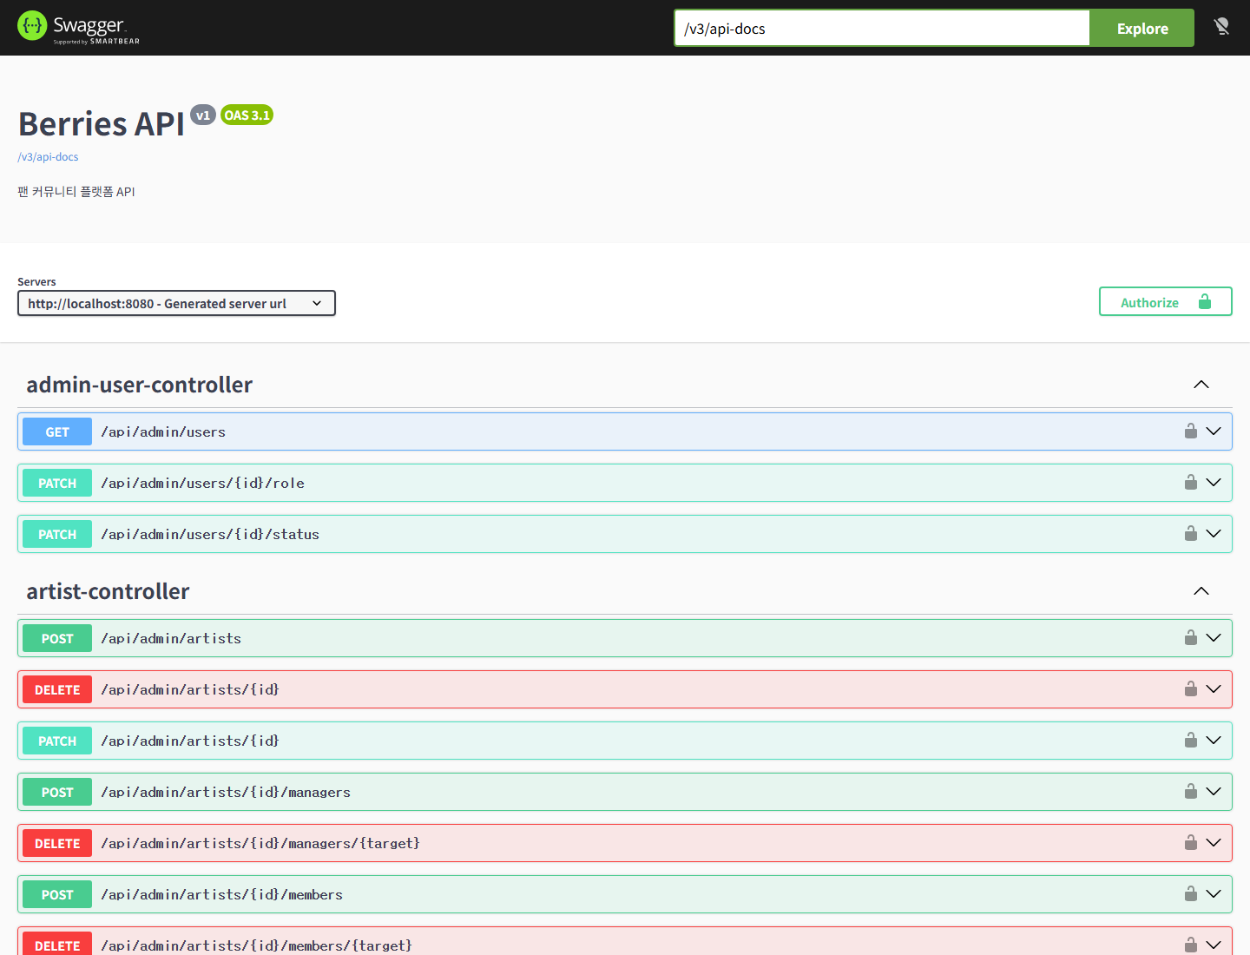
[그림 1] 실제 실행한 Swagger UI — 도메인별 API와 인증 대상 확인
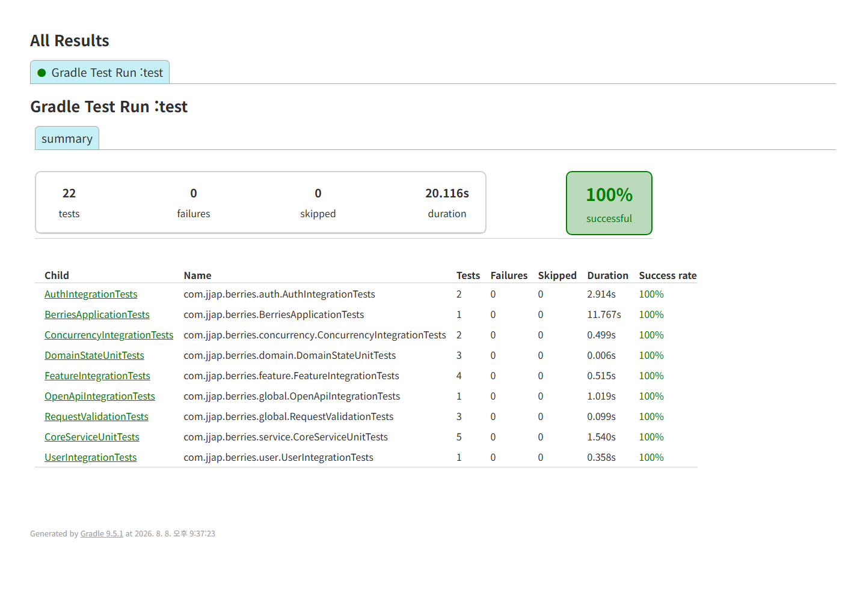
[그림 2] Gradle 테스트 리포트 — 22건, 실패 0건, 성공률 100%

6. 실행 및 확인 방법
• JDK 21에서 .env.example을 .env로 복사하고 JWT_SECRET에 Base64 형식의 32바이트 이상 키를 설정한다.
• 애플리케이션 실행: .\gradlew.bat bootRun
• Swagger UI: http://localhost:8080/swagger-ui.html
• H2 Console: http://localhost:8080/h2-console
• 전체 테스트: .\gradlew.bat test

7. 향후 개선 사항
• PostgreSQL 전환과 Flyway 스키마 마이그레이션
• Refresh Token 해시 저장과 탈취 대응 강화
• 생성·삭제 API의 HTTP 201/204 정책 통일
• 결제·배송·알림·신고·대기열 확장
• MyBatis 기반 관리자 통계·리포트 조회
• 운영 프로필에서 H2 Console·Swagger·SQL 바인딩 로그 비활성화

